LLDD FE - Application Foundation and Shared UI
SBP Mall - ระบบประกันรายได้ | Low Level Design Document

แนวทางการใช้เอกสาร
หัวข้อ | คำอธิบาย
วัตถุประสงค์ | ใช้เป็นรายละเอียดระดับพัฒนาสำหรับออกแบบ ลงมือพัฒนา ตรวจทาน และทดสอบขอบเขตที่ระบุในฉบับนี้
ลำดับการอ่าน | เริ่มจาก Overview และ Scope จากนั้นตรวจ Field/Validation, Implementation, Contract, Processing Flow, Acceptance Criteria และ Test Checklist ตามลำดับ
ผลลัพธ์ที่คาดหวัง | ผู้อ่านสามารถระบุ input, ขั้นตอนประมวลผล, output, เงื่อนไขผิดพลาด และหลักฐานการทดสอบได้จากเนื้อหาในฉบับเดียว

คำว่า Input, Progress และ Output ในเอกสารนี้หมายถึงข้อมูลตั้งต้น ลำดับการทำงาน และผลลัพธ์ที่ตรวจสอบได้ของขอบเขตที่กำลังพัฒนา

1. Overview
รายการ | รายละเอียด
Track | FE
Estimate | 42 ชั่วโมง
Owner | Chidchanok <lin> Saengamnat
Objective | เตรียม foundation ฝั่ง Frontend สำหรับ SBP Mall: routing, API client, constants, shared state, formatters, mock mapping และ shared UI primitives; เอกสารนี้ไม่ใช่หน้าจอ Dashboard

Common contract reference: ทุกหัวข้อ API/FE ต้องยึด LLDD-BE-API-Common-Contracts.pdf และ LLDD-FE-Integration-Contracts.pdf สำหรับ error/auth/format/pagination/action/RBAC ก่อนลงรายละเอียดเฉพาะหน้าหรือเฉพาะ endpoint

2. Screen / Functional Scope
- Non-screen technical foundation
- Route/module registry เฉพาะ SBP Mall
- API client และ response typing
- Shared constants/menu/status mapping
- Mock data mapping
- CSS/tokens สำหรับ table/form/modal/responsive

4. Implementation Flow Diagram (Reference)
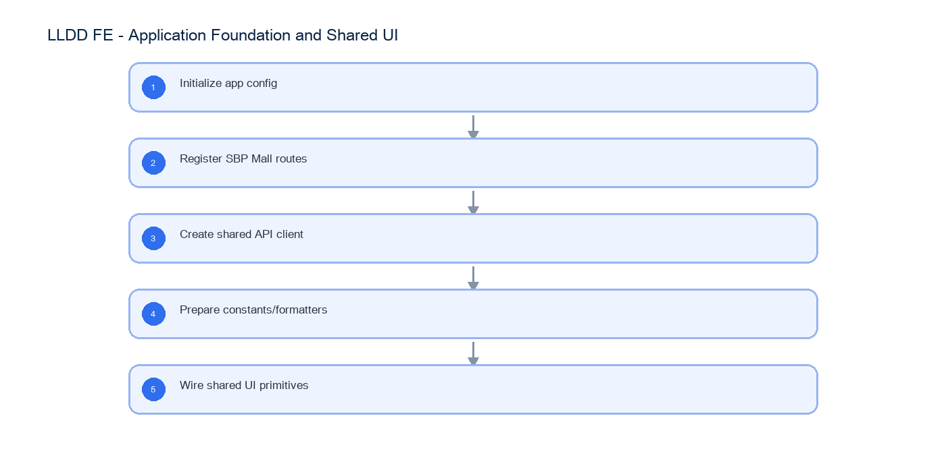
รูปที่ 1: Implementation flow reference: LLDD FE - Application Foundation and Shared UI

5. Field, Format, and Validation
Field / UI | Format | Validation | Behavior
routePath | string | required | ต้อง map กับเมนู SBP Mall
apiBaseUrl | URL | required by env | ใช้กับทุก API call
statusCode | string | must map to status dictionary | ใช้ร่วมกับ StatusBadge
mockData | JSON | schema compatible with API response | ใช้ก่อน BE พร้อม

5.1 Input / Progress / Output Contract
Stage | Contract for implementation
Input | GET /api/v1/document-statuses; GET /api/v1/me/menus
Progress | Initialize app config; Register SBP Mall routes; Create shared API client; Prepare constants/formatters
Output | Rendered UI state or normalized API response with status/message and audit-ready trace reference.

5.90 Application Foundation and Shared UI Component Contract
ID | Component / Scope | Single responsibility | Definition of done
C01 | Non-screen technical foundation | ประกอบ app bootstrap, environment validation, providers และ error boundary โดยไม่สร้าง business screen | เปิด application shell ได้เมื่อ config ครบ และ fail-fast พร้อมข้อความเมื่อ config ขาด
C02 | Route/module registry เฉพาะ SBP Mall | ลงทะเบียน route/module ของ SBP Mall และเชื่อม route guard กับ menuCode จาก API | ทุก route เข้าได้เฉพาะเมื่อ menu contract อนุญาตและ unknown route ไป not-found
C03 | API client และ response typing | จัดโครงสร้าง DTO, API adapter และ query key กลางให้ response typing ตรงกับ contract | TypeScript build ผ่านและ feature ไม่ cast unknown response แบบ ad hoc
C04 | Shared constants/menu/status mapping | รวม status/menu/action constants และ label resolver โดยให้ API dictionary เป็น source of truth | unknown code แสดง fallback ที่ trace ได้และไม่เพิ่มสถานะเองใน component
C05 | Mock data mapping | สร้าง fixture/mock ให้ใช้ schema เดียวกับ response จริง รวม success, empty และ error | สลับ mock/real adapter ได้โดยไม่แก้ component props หรือ table mapping
C06 | CSS/tokens สำหรับ table/form/modal/responsive | กำหนด token และ shared UI สำหรับ table, form, modal, badge และ responsive breakpoints | shared component ใช้งานได้บน desktop/tablet/mobile โดยข้อความและ control ไม่ล้น

5.91 Application Foundation and Shared UI API Adapter Map
Endpoint | Typed adapter purpose | Invoked by
GET /api/v1/document-statuses | โหลดสถานะเอกสารสำหรับ dropdown/badge | Register module route (bootstrap)
GET /api/v1/me/menus | โหลดเมนูสำหรับสร้าง sidebar/route guard | Call API (React Query hook)

5.92 Application Foundation and Shared UI Interaction State Machine
Action | Trigger | API / State transition | Expected visible result
Register module route | bootstrap | client router | route guard รู้จักหน้า SBP Mall
Call API | React Query hook | shared API client | standard loading/error handling

5.93 Application Foundation and Shared UI Feature Failure Checks
Case | Feature-specific scenario | Expected evidence
FE-01 | route registration | ไม่มี screenshot หรือ dashboard behavior ในเอกสารนี้
FE-02 | API base missing | ทุก route ถูก register ผ่าน module registry
FE-03 | status unknown | API error shape ใช้ร่วมกัน
FE-04 | mock response compatible | ไม่มี dependency กับ Login/Auth ใหม่
FE-05 | shared formatter output | CSS responsive base พร้อม

6. Button / User Action Mapping
Action | Trigger | API / Service | Expected Result
Register module route | bootstrap | client router | route guard รู้จักหน้า SBP Mall
Call API | React Query hook | shared API client | standard loading/error handling

7. API Contract

GET /api/v1/document-statuses
โหลดสถานะเอกสารสำหรับ dropdown/badge
Query Params
{}

Request Field Schema
Field | Type | Required | Constraint / Meaning
- | none | No | No fields

Response
{
"items": [
{
"code": "06",
"label": "รอฝ่าย SBP DSA ดำเนินการ"
}
]
}

Response Field Schema
Field | Type | Required | Constraint / Meaning
items | array<object> | Yes | JSON array; element type shown in Type column
items[].code | string | Yes | UTF-8; use value domain described by endpoint purpose
items[].label | string | Yes | UTF-8; use value domain described by endpoint purpose

GET /api/v1/me/menus
โหลดเมนูสำหรับสร้าง sidebar/route guard
Query Params
{}

Request Field Schema
Field | Type | Required | Constraint / Meaning
- | none | No | No fields

Response
{
"menus": [
{
"menuCode": "k2-overview",
"route": "/"
}
]
}

Response Field Schema
Field | Type | Required | Constraint / Meaning
menus | array<object> | Yes | JSON array; element type shown in Type column
menus[].menuCode | string | Yes | UTF-8; use value domain described by endpoint purpose
menus[].route | string | Yes | UTF-8; use value domain described by endpoint purpose

9. Processing Flow
Step | Description
1 | Initialize app config
2 | Register SBP Mall routes
3 | Create shared API client
4 | Prepare constants/formatters
5 | Wire shared UI primitives

10. Acceptance Criteria
- ไม่มี screenshot หรือ dashboard behavior ในเอกสารนี้
- ทุก route ถูก register ผ่าน module registry
- API error shape ใช้ร่วมกัน
- ไม่มี dependency กับ Login/Auth ใหม่
- CSS responsive base พร้อม

11. Developer Test Checklist
No | Test
1 | route registration
2 | API base missing
3 | status unknown
4 | mock response compatible
5 | shared formatter output

